《数据库系统原理》课程设计报告

课程设计题目：学生选课管理信息系统

班 级： | 18级软件工程3班
姓 名： | 黄磊
学 号： | 201824113330
任课教师： | 王敏琴
开始时间： | 2020年09月18日
结束时间： | 2020年12月29日

目录
一、概述 3
二、需求分析 3
1. 信息要求 3
2. 处理要求 3
3. 安全性与完整性要求 4
三、概念结构设计 5
1. E-R图设计 5
2. 实体的基本属性 5
3. 实体之间的联系 6
四、逻辑结构设计 6
五、主要模块设计及代码 8
六、小结 36
七、参考文献 36
附页：程序截图 37

一、概述
为了使学校学生方便选课，且方便对学校的学生和教职工信息，学院信息和课程信息、选课信息等进行有效管理，设计该学生选课管理信息系统，模拟学生选课的部分管理功能。学生入校注册后需统一记录学生个人基本信息，对于面向学生开设的相关课程需要记录每门课程的基本信息，每个任课教师规定其可主讲三门课程，学生选课时系统将相应的选课信息记录入库，考试结束后需在相应的选课记录中补上考试成绩。
本系统的开发环境为idea IDE、jdk1.8、数据库mysql8.0、服务器Tomcat9.0.35、windows10操作系统。系统开发采用MVC+DAO模式，界面以Web形式呈现。

二、需求分析

1. 信息要求
学生信息：包含学生学号、学生姓名、年龄、性别、学院编号。数据库中存储学生学号、学生姓名、出生日期、性别、学院编号，由学生学号唯一标识。由于年龄为可从出生日期计算得出的派生属性，故不将其作为关系中的属性来存储到数据库中，改为将出生日期存储到数据库中。
院系信息：包含院系编号、院系名称、院系主任。数据库中存储相应属性数据，由院系编号唯一标识。
教师信息：包含教师工号、教师名称、性别、年龄、学历、职称、三门主讲课程。数据库中存储教师工号、教师名称、性别、出生日期、学历、职称，由教师工号唯一标识。由于年龄为可从出生日期计算得出的派生属性，故不将其作为关系中的属性来存储到数据库中，改为将出生日期存储到数据库中。
课程信息：包含课程编号、课程名称、先行课编号、先行课名称、学分。数据库中存储课程编号、课程名称、先行课编号、学分，由课程编号唯一标识。
开课班信息：包含开课编号、开课课程、授课教师、已选人数、限选人数、上课教室、上课时间。数据库存储相应属性数据，由开课编号唯一标识。
选课信息：学生学号、学生姓名、开课编号、课程名称、授课教师、成绩。数据库存储开课编号、学生学号、成绩，由学生学号和开课编号共同作为唯一标识。
用户信息：包含用户账号、用户密码、用户类型。数据库存储相应属性数据，由用户账户唯一标识。

2. 处理要求
- 管理员端：
管理员进入系统需要登录验证，默认管理员账号为admin， 密码为123；
管理员可以浏览查看学生信息、教师信息、院系信息、开课班信息、学生的选课信息，并可根据条件对相应内容进行查询。
管理员可以执行添加、修改、删除学生信息、教师信息、院系信息、开课班信息、学生的选课信息和录入学生选课成绩等操作。
- 学生端：
学生进入系统需要登录验证，登录账号为学生学号，初始密码为学号后4位，学生可通过在登录界面点击忘记密码进行密码修改；
学生可以浏览查看当前的开课班信息（开课编号、课程名称、授课教师、已选人数、限选人数、上课教室、上课时间），并可对未选的开课班进行选课操作，对已选的开课班进行取消选课操作。
学生可以查看自己的选课信息表，并在管理员端录入课程成绩后查看自己所选的课程的成绩。
- 功能模块图
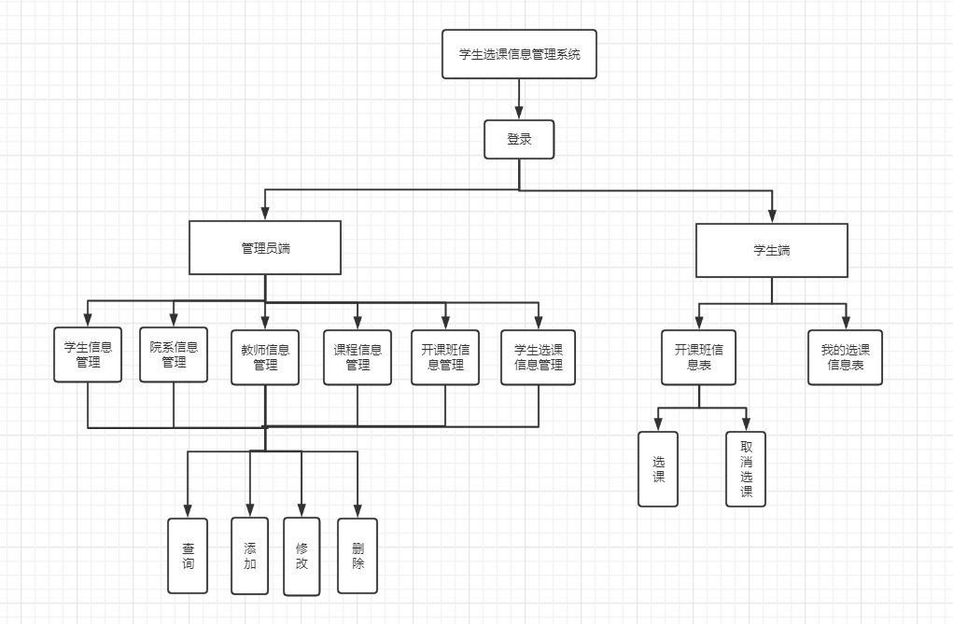

3. 安全性与完整性要求
一名学生只属于一个学院，一个学院可有多名学生；
一个开课班只能有一个老师，一门课程；
一位教师可以授课多个开课班；
一门课程可由多个开课班开设；
一名学生可以选多个开课班，一个开课班可以有多名学生；
一个开课班的已选人数不得超过限选人数。

编码规则：
学生的学号不得超过15个字符，姓名不可超过8个字符，且均不可使用特殊符号；
老师的教师工号不得超过10个字符，姓名不得超过8个字符，且均不可使用特殊符号；
学院的学院编号不得超过5个字符，学院名称不得超过30个，且均不可使用特殊符号；
课程编号不得超过6个字符，课程名称不得超过50个字符，课程学分必须是整型，且均不可使用特殊符号；
开课班编号不得超过6个字符，已选人数和限选人数必须使用整型，教室地点不可超过7个字符，上课时间不得超过10个字符，且均不可使用特殊符号；
学生选课的课程成绩必须是整型，且在0-100范围内。

三、概念结构设计

1. E-R图设计
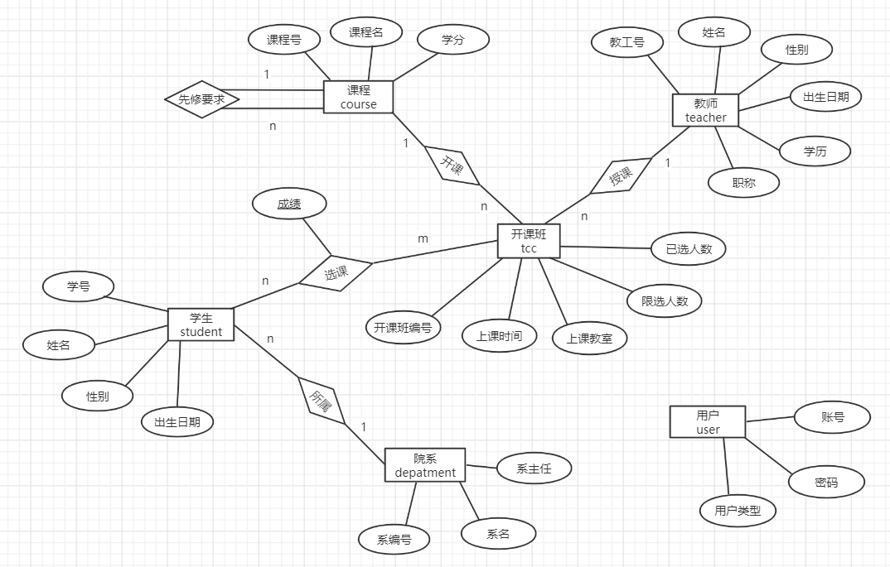

2. 实体的基本属性
学生基本属性：学号、姓名、性别、出生日期
院系基本属性：系编号、系名、系主任
用户基本属性：账号、密码、用户类型
教师基本属性：教工号、姓名、性别、出生日期、学历、职称
课程基本属性：课程号、课程名、学分
开课班基本属性：开课班编号、上课时间、上课教室、限选人数、已选人数

3. 实体之间的联系
学生与院系关系类型：多对一。一名学生只能属于一个院系，一个院系可以有多名学生。
课程与课程的关系模型：一对多。一门课程可以是多门课程的要求先修课程，一门课程只能有一门要求先修课程。
开课班与课程关系类型：多对一。一个开课班只能开一门课程，一门课程可以有多个开课班。
开课班与教师关系类型：多对一。一个开课班只能由一位教师授课，一位教师可以授课多个开课班。
学生与开课班的关系类型：多对多。一名学生可以选课多个开课班，一个开课班可以有多名学生。

四、逻辑结构设计
- 由E-R图设计学生、院系、教师、课程、开课班、选课关系模式：
学生(学生学号、学生姓名、性别、出生日期、院系编号)
院系(院系编号、院系名称、院系主任)
教师(教师工号、教师姓名、性别、出生日期、学历、职称)
课程(课程编号、课程名称、学分、先行课编号)
开课班(开课编号、教师工号、课程编号、限选人数、已选人数、上课时间、上课教室)
选课(开课编号、学生学号、成绩)

说明：单下划线且字体加粗标注为各关系模式主键，双下划线标注为各关系模式外键。

（2） 关系表属性及约束定义

用户表：

学生表：
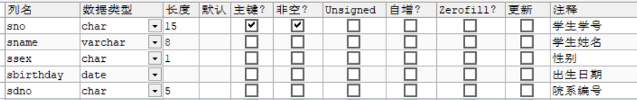
学生表外键约束：

教师表：
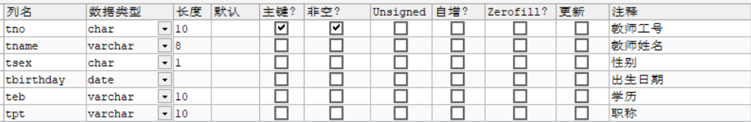

院系表：
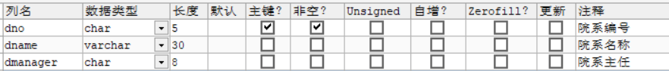

开课班表：
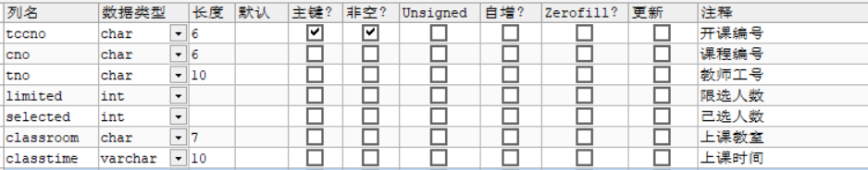
开课班表外键约束
开课班表UNIQUE约束：

选课表：
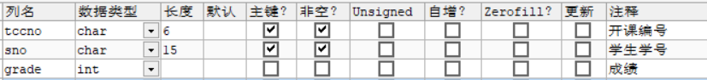
选课表外键约束：

（3）各表之间的架构图如下：
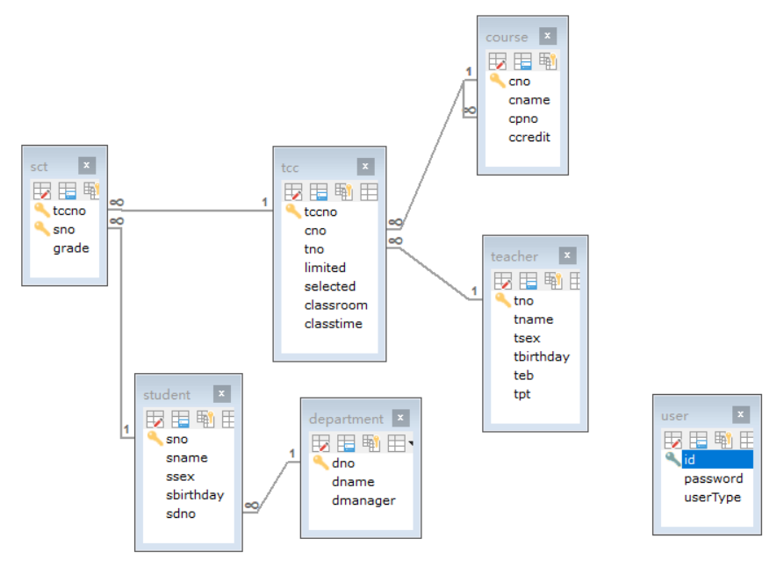

五、主要模块设计及代码
本系统采用MVC+DAO模式进行开发
1. 项目DAO代码：负责与数据库进行交互
(1)学生信息表
StudentDao.java
package com.lab.dao;
import com.lab.bean.Student;
import java.util.List;
public interface StudentDao {
public List<Student> queryAllStudents();
public int addStudent(Student student);
public int deleteStudent(String sno);
public int modifyStudent(Student student, String oldSno);
public List<Student> queryByMultipleConditions(Student student);
}
StudentDaoImpl.java
package com.lab.dao.impl;
import com.lab.bean.Student;
import com.lab.dao.StudentDao;
import java.util.List;
public class StudentDaoImpl extends BaseDao implements StudentDao {
@Override
public List<Student> queryAllStudents() {
String sql = "select sno,sname,ssex,sbirthday,sdno,dname as sdname from student,department where student.sdno=department.dno order by sno";
return queryForList(Student.class, sql);
}
@Override
public int addStudent(Student student) {
String sql = "insert into student(sno,sname,ssex,sbirthday,sdno) values(?,?,?,?,?)";
return update(sql, student.getSno(), student.getSname(), student.getSsex(), student.getSbirthday(), student.getSdno());
}
@Override
public int deleteStudent(String sno) {
String sql = "delete from student where sno=?";
return update(sql, sno);
}
@Override
public int modifyStudent(Student student, String oldSno) {
String sql = "update student set sno=?,sname=?,ssex=?,sbirthday=?,sdno=? where sno=?";
return update(sql, student.getSno(), student.getSname(), student.getSsex(), student.getSbirthday(), student.getSdno(), oldSno);
}
@Override
public List<Student> queryByMultipleConditions(Student student) {
String sql = "select sno,sname,ssex,sbirthday,sdno,dname as sdname from student,department where student.sdno=department.dno and " +
"(sno like ? or ? is null) and (sname like ? or ? is null) and (ssex=? or ? is null) and (sdno=? or ? is null)";
return queryForList(Student.class, sql, student.getSno(), student.getSno(), student.getSname(), student.getSname(),
student.getSsex(), student.getSsex(), student.getSdno(), student.getSdno());
}
}
(2)教师信息表
TeacherDao.java
package com.lab.dao;
import com.lab.bean.Student;
import com.lab.bean.Teacher;
import java.util.List;
public interface TeacherDao {
public List<Teacher> queryAllTeachers();
public int addTeacher(Teacher teacher);
public int deleteTeacher(String tno);
public int modifyTeacher(Teacher teacher);
public List<String> getCourseByTno(String tno);
public List<Teacher> queryByMultipleConditions(Teacher teacher);
}
TeacherDaoImpl.java
package com.lab.dao.impl;
import com.lab.bean.Teacher;
import com.lab.dao.TeacherDao;
import java.util.List;
public class TeacherDaoImpl extends BaseDao implements TeacherDao {
@Override
public List<Teacher> queryAllTeachers() {
String sql = "select `tno`,`tname`,`tsex`,`tbirthday`,`teb`,`tpt` from teacher";
return queryForList(Teacher.class, sql);
}
@Override
public int addTeacher(Teacher teacher) {
String sql = "insert into teacher(`tno`,`tname`,`tsex`,`tbirthday`,`teb`,`tpt`) values(?,?,?,?,?,?)";
return update(sql, teacher.getTno(), teacher.getTname(), teacher.getTsex(), teacher.getTbirthday(), teacher.getTeb(), teacher.getTpt());
}
@Override
public int deleteTeacher(String tno) {
String sql = "delete from teacher where tno=?";
return update(sql, tno);
}
@Override
public int modifyTeacher(Teacher teacher) {
String sql = "update teacher set tname=?,tsex=?,tbirthday=?,teb=?,tpt=? where tno=?";
return update(sql, teacher.getTname(), teacher.getTsex(), teacher.getTbirthday(), teacher.getTeb(), teacher.getTpt(), teacher.getTno());
}
@Override
public List<String> getCourseByTno(String tno) {
String sql = "SELECT c.cname FROM tcc t,course c WHERE t.cno=c.cno AND t.tno=?";
return (List<String>)(List)queryForOneColumnList(sql, "cname", tno);
}
@Override
public List<Teacher> queryByMultipleConditions(Teacher teacher) {
String sql = "select `tno`,`tname`,`tsex`,`tbirthday`,`teb`,`tpt` from teacher where (tno like ? or ? is null) " +
"and (tname like ? or ? is null) and (tsex=? or ? is null) and (teb=? or ? is null) and (tpt=? or ? is null)";
return queryForList(Teacher.class, sql, teacher.getTno(), teacher.getTno(), teacher.getTname(), teacher.getTname(),
teacher.getTsex(), teacher.getTsex(), teacher.getTeb(), teacher.getTeb(), teacher.getTpt(), teacher.getTpt());
}
}

(3)用戶信息表
UserDao.java
package com.lab.dao;
import com.lab.bean.User;
public interface UserDao {
public User queryByIdAndPassword(String id, String password);
public String getUserNameFromStudentTable(String id);
public int addUser(User user);
public int deleteUser(String id);
public int modifyUser(User user, String oldId);
public int modifyPassword(String id, String password);
}
UserDaoImpl.java
package com.lab.dao.impl;
import com.lab.bean.User;
import com.lab.dao.UserDao;
public class UserDaoImpl extends BaseDao implements UserDao {
@Override
public User queryByIdAndPassword(String id, String password) {
String sql = "select * from user where id=? and password=?";
return queryForOne(User.class, sql, id, password);
}
@Override
public String getUserNameFromStudentTable(String id) {
String sql = "select sname from student where sno=?";
return (String) queryForSingleValue(sql, id);
}
@Override
public int addUser(User user) {
String sql = "insert into user(id,password,userType) values(?,?,?)";
return update(sql, user.getId(), user.getPassword(), user.getUserType());
}
@Override
public int deleteUser(String id) {
String sql = "delete from user where id=?";
return update(sql, id);
}
@Override
public int modifyUser(User user, String oldId) {
String sql = "update user set id=?,password=? where id=?";
return update(sql, user.getId(), user.getPassword(), oldId);
}
@Override
public int modifyPassword(String id, String password) {
String sql = "update user set password=? where id=?";
return update(sql, password, id);
}
}

(4)课程信息表
CourseDao.java
package com.lab.dao;
import com.lab.bean.Course;
import com.lab.bean.Student;
import java.util.List;
public interface CourseDao {
public List<Course> queryAllCourses();
public int addCourse(Course course);
public int deleteCourse(String cno);
public int modifyCourse(Course course);
public Course queryByCno(String cno);
public List<Course> queryByMultipleConditions(Course course);
}
CourseDaoImpl.java
package com.lab.dao.impl;
import com.lab.bean.Course;
import com.lab.dao.CourseDao;
import java.util.List;
public class CourseDaoImpl extends BaseDao implements CourseDao {
@Override
public List<Course> queryAllCourses() {
String sql = "select a.cno,a.cname,a.cpno,b.cname as cpname,a.ccredit from course a left join course b on a.cpno=b.cno";
return queryForList(Course.class, sql);
}
@Override
public int addCourse(Course course) {
String sql = "insert into course(`cno`,`cname`,`cpno`,`ccredit`) values(?,?,?,?)";
return update(sql, course.getCno(), course.getCname(), course.getCpno(), course.getCcredit());
}
@Override
public int deleteCourse(String cno) {
String sql = "delete from course where cno=?";
return update(sql, cno);
}
@Override
public int modifyCourse(Course course) {
String sql = "update course set cname=?,cpno=?,ccredit=? where cno=?";
return update(sql, course.getCname(), course.getCpno(), course.getCcredit(), course.getCno());
}
@Override
public Course queryByCno(String cno) {
String sql = "select `cno`,`cname`,`cpno`,`ccredit` from course where cno=?";
return queryForOne(Course.class, sql, cno);
}
@Override
public List<Course> queryByMultipleConditions(Course course) {
String sql = "select a.cno,a.cname,a.cpno,b.cname as cpname,a.ccredit from course a left join course b on a.cpno=b.cno where " +
"(a.cno like ? or ? is null) and (a.cname like ? or ? is null) and (a.cpno=? or ? is null) and (b.cname=? or ? is null) and (a.ccredit=? or ? is null)";
return queryForList(Course.class, sql, course.getCno(), course.getCno(), course.getCname(), course.getCname(),
course.getCpno(), course.getCpno(), course.getCpname(), course.getCpname(), course.getCcredit(), course.getCcredit());
}
}

(5)开课班信息表
TCCDao.java
package com.lab.dao;
import com.lab.bean.TCC;
import com.lab.bean.Teacher;
import java.util.List;
public interface TCCDao {
public List<TCC> queryAllTeachCourseClass();
public int addTeachCourseClass(TCC tcc);
public int deleteTeachCourseClass(String tccno);
public int modifyTeachCourseClass(TCC tcc);
public TCC queryByTccno(String tccno);
public List<TCC> queryByMultipleConditions(TCC tcc);
}
TCCDaoImpl.java
package com.lab.dao.impl;
import com.lab.bean.TCC;
import com.lab.dao.TCCDao;
import java.util.List;
public class TCCDaoImpl extends BaseDao implements TCCDao {
@Override
public List<TCC> queryAllTeachCourseClass() {
String sql = "select a.tccno,a.cno,b.cname,a.tno,c.tname,a.limited,a.selected,a.classroom,a.classtime " +
"from tcc a,course b,teacher c where a.cno=b.cno and a.tno=c.tno order by a.tccno";
return queryForList(TCC.class, sql);
}
@Override
public int addTeachCourseClass(TCC tcc) {
String sql = "insert into tcc(tccno,cno,tno,limited,selected,classroom,classtime) values(?,?,?,?,?,?,?)";
return update(sql, tcc.getTccno(), tcc.getCno(), tcc.getTno(), tcc.getLimited(), tcc.getSelected(), tcc.getClassroom(), tcc.getClasstime());
}
@Override
public int deleteTeachCourseClass(String tccno) {
String sql = "delete from tcc where tccno=?";
return update(sql, tccno);
}
@Override
public int modifyTeachCourseClass(TCC tcc) {
String sql = "update tcc set cno=?,tno=?,limited=?,selected=?,classroom=?,classtime=? where tccno=?";
return update(sql, tcc.getCno(), tcc.getTno(), tcc.getLimited(), tcc.getSelected(), tcc.getClassroom(), tcc.getClasstime(), tcc.getTccno());
}
@Override
public TCC queryByTccno(String tccno) {
String sql = "select a.tccno,a.cno,b.cname,a.tno,c.tname,a.limited,a.selected,a.classroom," +
"a.classtime from tcc a,course b,teacher c where a.cno=b.cno and a.tno=c.tno and tccno=?";
return queryForOne(TCC.class, sql, tccno);
}
@Override
public List<TCC> queryByMultipleConditions(TCC tcc) {
String sql = "select a.tccno,a.cno,b.cname,a.tno,c.tname,a.limited,a.selected,a.classroom,a.classtime " +
"from tcc a,course b,teacher c where a.cno=b.cno and a.tno=c.tno and (a.tccno like ? or ? is null) and " +
"(b.cname like ? or ? is null) and (c.tname=? or ? is null) and (a.classroom=? or ? is null) and (a.classtime=? or ? is null)";
return queryForList(TCC.class, sql, tcc.getTccno(), tcc.getTccno(), tcc.getCname(), tcc.getCname(), tcc.getTname(), tcc.getTname(),
tcc.getClassroom(), tcc.getClassroom(), tcc.getClasstime(), tcc.getClasstime());
}
}

(6)选课信息表
SCTDao.java
package com.lab.dao;
import com.lab.bean.SCT;
import java.util.List;
public interface SCTDao {
public List<SCT> queryAllSelectedCourses();
public int addSelectedCourse(SCT sct);
public int deleteSelectedCourse(String tccno, String sno);
public int modifyGrade(Integer grade, String sno, String tccno);
public List<String> queryTccnoBySno(String sno);
public List<SCT> querySelectedCoursesBySno(String sno);
public List<SCT> queryByMultipleConditions(SCT sct);
}
SCTDaoImpl.java
package com.lab.dao.impl;
import com.lab.bean.SCT;
import com.lab.dao.SCTDao;
import java.util.List;
public class SCTDaoImpl extends BaseDao implements SCTDao {
@Override
public List<SCT> queryAllSelectedCourses() {
String sql = "SELECT sc.tccno,sc.sno,st.sname,c.cno,c.cname,te.tname,sc.grade FROM sct sc," +
"student st,tcc tc,course c,teacher te WHERE sc.sno=st.sno AND tc.cno=c.cno " +
"AND tc.tno=te.tno AND sc.tccno=tc.tccno order by sc.sno";
return queryForList(SCT.class, sql);
}
@Override
public int addSelectedCourse(SCT sct) {
String sql = "insert into sct(tccno,sno,grade) values(?,?,?)";
return update(sql, sct.getTccno(), sct.getSno(), sct.getGrade());
}
@Override
public int deleteSelectedCourse(String tccno, String sno) {
String sql = "delete from sct where tccno=? and sno=?";
return update(sql, tccno, sno);
}
@Override
public int modifyGrade(Integer grade, String sno, String tccno) {
String sql = "update sct set grade=? where sno=? and tccno=?";
return update(sql, grade, sno, tccno);
}
@Override
public List<String> queryTccnoBySno(String sno) {
String sql = "select tccno from sct where sno=?";
return (List<String>) (List)queryForOneColumnList(sql, "tccno",sno);
}
@Override
public List<SCT> querySelectedCoursesBySno(String sno) {
String sql = "SELECT sc.tccno,sc.sno,st.sname,c.cno,c.cname,te.tname,sc.grade FROM sct sc," +
"student st,tcc tc,course c,teacher te WHERE sc.sno=st.sno AND tc.cno=c.cno AND tc.tno=te.tno " +
"AND sc.tccno=tc.tccno AND sc.sno=?";
return queryForList(SCT.class, sql, sno);
}
@Override
public List<SCT> queryByMultipleConditions(SCT sct) {
String sql = "SELECT sc.tccno,sc.sno,st.sname,c.cno,c.cname,te.tname,sc.grade FROM sct sc,student st,tcc tc,course c,teacher te " +
"WHERE sc.sno=st.sno AND tc.cno=c.cno AND tc.tno=te.tno AND sc.tccno=tc.tccno AND (sc.sno like ? or ? is null) and " +
"(st.sname like ? or ? is null) and (c.cno=? or ? is null) and (c.cname=? or ? is null) and (te.tname=? or ? is null)";
return queryForList(SCT.class, sql, sct.getSno(), sct.getSno(), sct.getSname(), sct.getSname(), sct.getCno(), sct.getCno(),
sct.getCname(), sct.getCname(), sct.getTname(), sct.getTname());
}
}

(7)院系信息表
DepartmentDao.java
package com.lab.dao;
import com.lab.bean.Department;
import java.util.List;
public interface DepartmentDao {
public List<Department> queryAllDepartments();
public int addDepartment(Department department);
public int deleteDepartment(String dno);
public int modifyDepartment(Department department);
public List<Department> queryByMultipleConditions(Department department);
}
DepartmentDaoImpl.java
package com.lab.dao.impl;
import com.lab.bean.Department;
import com.lab.dao.DepartmentDao;
import java.util.List;
public class DepartmentDaoImpl extends BaseDao implements DepartmentDao {
@Override
public List<Department> queryAllDepartments() {
String sql = "select dno,dname,dmanager from department";
return queryForList(Department.class, sql);
}
@Override
public int addDepartment(Department department) {
String sql = "insert into department(`dno`,`dname`,`dmanager`) values(?,?,?)";
return update(sql, department.getDno(), department.getDname(), department.getDmanager());
}
@Override
public int deleteDepartment(String dno) {
String sql = "delete from department where dno=?";
return update(sql, dno);
}
@Override
public int modifyDepartment(Department department) {
String sql = "update department set dname=?, dmanager=? where dno=?";
return update(sql, department.getDname(), department.getDmanager(), department.getDno());
}
@Override
public List<Department> queryByMultipleConditions(Department department) {
String sql = "select dno,dname,dmanager from department where (dno like ? or ? is null) " +
"and (dname like ? or ? is null) and (dmanager=? or ? is null)";
return queryForList(Department.class, sql, department.getDno(), department.getDno(), department.getDname(),
department.getDname(), department.getDmanager(), department.getDmanager());
}
}
2. 项目Servlet代码：
(1)baseServlet.java
package com.lab.servlet;
import javax.servlet.ServletException;
import javax.servlet.http.HttpServlet;
import javax.servlet.http.HttpServletRequest;
import javax.servlet.http.HttpServletResponse;
import java.io.IOException;
import java.lang.reflect.Method;
public class BaseServlet extends HttpServlet {
@Override
protected void doGet(HttpServletRequest req, HttpServletResponse resp) throws ServletException, IOException {
doPost(req,resp);
}
@Override
protected void doPost(HttpServletRequest req, HttpServletResponse resp) throws ServletException, IOException {
req.setCharacterEncoding("utf-8");
resp.setContentType("text/html;charset=UTF-8");
String action = req.getParameter("action");
try {
Method method = this.getClass().getDeclaredMethod(action, HttpServletRequest.class, HttpServletResponse.class);
method.invoke(this, req, resp);
} catch (Exception e) {
e.printStackTrace();
}
}
}

(2)StudentServlet.java 处理学生表的添加修改删除查询功能
package com.lab.servlet;
import com.google.gson.Gson;
import com.lab.bean.Student;
import com.lab.service.StudentService;
import com.lab.service.impl.StudentServiceImpl;
import com.lab.utils.WebUtils;
import javax.servlet.ServletException;
import javax.servlet.annotation.WebServlet;
import javax.servlet.http.HttpServletRequest;
import javax.servlet.http.HttpServletResponse;
import java.io.IOException;
import java.util.List;
@WebServlet(urlPatterns = "/manager/studentServlet")
public class StudentServlet extends BaseServlet {
private StudentService studentService = new StudentServiceImpl();
protected void showAll(HttpServletRequest req, HttpServletResponse resp) throws ServletException, IOException {
List<Student> students = studentService.queryAllStudents();
req.setAttribute("students", students);
req.getRequestDispatcher( "/pages/main/student.jsp").forward(req, resp);
}
protected void add(HttpServletRequest req, HttpServletResponse resp) throws ServletException, IOException {
Student student = WebUtils.copyParamToBean(req.getParameterMap(), new Student());
int result = studentService.addStudent(student);
System.out.println(result);
if (result > 0) {
req.getSession().setAttribute("msg", "添加成功！");
} else {
req.getSession().setAttribute("msg", "添加失败！该学生已存在！");
}
resp.sendRedirect(req.getContextPath() + "/manager/studentServlet?action=showAll");
}
protected void modify(HttpServletRequest req, HttpServletResponse resp) throws ServletException, IOException {
Student student = WebUtils.copyParamToBean(req.getParameterMap(), new Student());
String oldSno = req.getParameter("oldSNo");
int result = studentService.modifyStudent(student, oldSno);
if (result > 0) {
req.getSession().setAttribute("msg", "修改成功！");
} else {
req.getSession().setAttribute("msg", "修改失败！");
}
resp.sendRedirect(req.getContextPath() + "/manager/studentServlet?action=showAll");
}
protected void delete(HttpServletRequest req, HttpServletResponse resp) throws ServletException, IOException {
String sno = req.getParameter("sno");
int result = studentService.deleteStudent(sno);
if (result > 0) {
req.getSession().setAttribute("msg", "删除成功！");
} else {
req.getSession().setAttribute("msg", "删除失败");
}
resp.sendRedirect(req.getContextPath() + "/manager/studentServlet?action=showAll");
}
protected void query(HttpServletRequest req, HttpServletResponse resp) throws ServletException, IOException {
Student student = WebUtils.copyParamToBean(req.getParameterMap(), new Student());
List<Student> students = studentService.queryByMultipleConditions(student);
req.setAttribute("students", students);
req.getRequestDispatcher("/pages/main/student.jsp").forward(req, resp);
}
}

(3)DepartmentServlet.java 处理院系表的添加修改删除查询功能
package com.lab.servlet;
import com.google.gson.Gson;
import com.lab.bean.Department;
import com.lab.service.DepartmentService;
import com.lab.service.impl.DepartmentServiceImpl;
import com.lab.utils.WebUtils;
import javax.servlet.ServletException;
import javax.servlet.annotation.WebServlet;
import javax.servlet.http.HttpServletRequest;
import javax.servlet.http.HttpServletResponse;
import java.io.IOException;
import java.util.List;
import java.util.Map;
@WebServlet(urlPatterns = "/manager/departmentServlet")
public class DepartmentServlet extends BaseServlet {
private DepartmentService departmentService = new DepartmentServiceImpl();
protected void showAll(HttpServletRequest req, HttpServletResponse resp) throws ServletException, IOException {
List<Department> departments = departmentService.queryAllDepartments();
req.setAttribute("departments", departments);
req.getRequestDispatcher("/pages/main/department.jsp").forward(req, resp);
}
protected void getDepartmentsOptions(HttpServletRequest req, HttpServletResponse resp) throws ServletException, IOException {
List<Department> departments = departmentService.queryAllDepartments();
resp.getWriter().write(new Gson().toJson(departments));
}
protected void add(HttpServletRequest req, HttpServletResponse resp) throws ServletException, IOException {
Department department = WebUtils.copyParamToBean(req.getParameterMap(), new Department());
int result = departmentService.addDepartment(department);
if (result > 0) {
req.getSession().setAttribute("msg", "添加成功！");
} else {
req.getSession().setAttribute("msg", "添加失败！该学院编号已存在！");
}
resp.sendRedirect(req.getContextPath() + "/manager/departmentServlet?action=showAll");
}
protected void delete(HttpServletRequest req, HttpServletResponse resp) throws ServletException, IOException {
String dno = req.getParameter("dno");
int result = departmentService.deleteDepartment(dno);
if (result > 0) {
req.getSession().setAttribute("msg", "删除成功！");
} else {
req.getSession().setAttribute("msg", "删除失败！");
}
resp.sendRedirect(req.getContextPath() + "/manager/departmentServlet?action=showAll");
}
protected void modify(HttpServletRequest req, HttpServletResponse resp) throws ServletException, IOException {
Department department = WebUtils.copyParamToBean(req.getParameterMap(), new Department());
int result = departmentService.modifyDepartment(department);
if (result > 0) {
req.getSession().setAttribute("msg", "修改成功！");
} else {
req.getSession().setAttribute("msg", "修改失败！");
}
resp.sendRedirect(req.getContextPath() + "/manager/departmentServlet?action=showAll");
}
protected void query(HttpServletRequest req, HttpServletResponse resp) throws ServletException, IOException {
Department department = WebUtils.copyParamToBean(req.getParameterMap(), new Department());
List<Department> departments = departmentService.queryByMultipleConditions(department);
req.setAttribute("departments", departments);
req.getRequestDispatcher("/pages/main/department.jsp").forward(req, resp);
}
}

(4)CourseServlet.java 处理课程表的添加修改删除查询功能
package com.lab.servlet;
import com.google.gson.Gson;
import com.lab.bean.Course;
import com.lab.bean.Department;
import com.lab.service.CourseService;
import com.lab.service.impl.CourseServiceImpl;
import com.lab.utils.WebUtils;
import javax.servlet.ServletException;
import javax.servlet.annotation.WebServlet;
import javax.servlet.http.HttpServletRequest;
import javax.servlet.http.HttpServletResponse;
import java.io.IOException;
import java.util.List;
@WebServlet(urlPatterns = "/manager/courseServlet")
public class CourseServlet extends BaseServlet {
private CourseService courseService = new CourseServiceImpl();
protected void showAll(HttpServletRequest req, HttpServletResponse resp) throws ServletException, IOException {
List<Course> courses = courseService.queryAllCourses();
req.setAttribute("courses", courses);
req.getRequestDispatcher("/pages/main/course.jsp").forward(req, resp);
}
protected void add(HttpServletRequest req, HttpServletResponse resp) throws ServletException, IOException {
Course course = WebUtils.copyParamToBean(req.getParameterMap(), new Course());
int result = courseService.addCourse(course);
if (result > 0) {
req.getSession().setAttribute("msg", "添加成功！");
} else {
req.getSession().setAttribute("msg", "添加失败！");
}
resp.sendRedirect(req.getContextPath() + "/manager/courseServlet?action=showAll");
}
protected void modify(HttpServletRequest req, HttpServletResponse resp) throws ServletException, IOException {
Course course = WebUtils.copyParamToBean(req.getParameterMap(), new Course());
int result = courseService.modifyCourse(course);
if (result > 0) {
req.getSession().setAttribute("msg", "修改成功！");
} else {
req.getSession().setAttribute("msg", "修改失败！");
}
resp.sendRedirect(req.getContextPath() + "/manager/courseServlet?action=showAll");
}
protected void delete(HttpServletRequest req, HttpServletResponse resp) throws ServletException, IOException {
String cno = req.getParameter("cno");
int result = courseService.deleteCourse(cno);
if (result > 0) {
req.getSession().setAttribute("msg", "删除成功！");
} else {
req.getSession().setAttribute("msg", "删除失败！");
}
resp.sendRedirect(req.getContextPath() + "/manager/courseServlet?action=showAll");
}
protected void getCourseOptions(HttpServletRequest req, HttpServletResponse resp) throws ServletException, IOException {
List<Course> courses = courseService.queryAllCourses();
resp.getWriter().write(new Gson().toJson(courses));
}
protected void query(HttpServletRequest req, HttpServletResponse resp) throws ServletException, IOException {
// ccredit为Interger类型，当前端传过来的ccredit为""时，注入到 bean中自动被赋值为0，所以下面要判断当ccredit为""时赋为null
Course course = WebUtils.copyParamToBean(req.getParameterMap(), new Course());
if ("".equals(req.getParameter("ccredit"))) {
course.setCcredit(null);
}
List<Course> courses = courseService.queryByMultipleConditions(course);
req.setAttribute("courses", courses);
req.getRequestDispatcher("/pages/main/course.jsp").forward(req, resp);
}
}

(5)UserServlet.java 处理用户的登录、退出、修改密码等功能
package com.lab.servlet;
import com.lab.bean.User;
import com.lab.service.UserService;
import com.lab.service.impl.UserServiceImpl;
import javax.servlet.ServletException;
import javax.servlet.annotation.WebServlet;
import javax.servlet.http.HttpServletRequest;
import javax.servlet.http.HttpServletResponse;
import java.io.IOException;
@WebServlet(urlPatterns = "/userServlet")
public class UserServlet extends BaseServlet {
private UserService userService = new UserServiceImpl();
protected void login(HttpServletRequest req, HttpServletResponse resp) throws ServletException, IOException {
String id = req.getParameter("id");
String password = req.getParameter("password");
User loginUser = userService.login(id, password);
if (loginUser != null) {
System.out.println("登录成功");
req.getSession().setAttribute("loginUser",loginUser);
resp.sendRedirect(req.getContextPath() + "/manager/studentServlet?action=showAll");
} else {
System.out.println("登录失败");
req.getSession().setAttribute("msg","账号或密码错误");
resp.sendRedirect(req.getContextPath() + "/pages/user/login.jsp");
}
}
protected void logout(HttpServletRequest req, HttpServletResponse resp) throws ServletException, IOException {
req.getSession().invalidate();
resp.sendRedirect(req.getContextPath());
}
protected void modifyPassword(HttpServletRequest req, HttpServletResponse resp) throws ServletException, IOException {
String id = req.getParameter("id");
String pwd = req.getParameter("pwd");
int result = userService.modifyPassword(id, pwd);
if (result > 0) {
req.getSession().setAttribute("msg", "密码修改成功！");
} else {
req.getSession().setAttribute("msg", "密码修改失败！不存在此账号！");
}
resp.sendRedirect(req.getContextPath() + "/pages/user/login.jsp");
}
}

(6)TeacherServlet.java 处理教师表的添加修改删除查询功能
package com.lab.servlet;
import com.google.gson.Gson;
import com.lab.bean.Teacher;
import com.lab.service.TeacherService;
import com.lab.service.impl.TeacherServiceImpl;
import com.lab.utils.WebUtils;
import javax.servlet.ServletException;
import javax.servlet.annotation.WebServlet;
import javax.servlet.http.HttpServletRequest;
import javax.servlet.http.HttpServletResponse;
import java.io.IOException;
import java.util.List;
@WebServlet(urlPatterns = "/manager/teacherServlet")
public class TeacherServlet extends BaseServlet {
private TeacherService teacherService = new TeacherServiceImpl();
protected void showAll(HttpServletRequest req, HttpServletResponse resp) throws ServletException, IOException {
List<Teacher> teachers = teacherService.queryAllTeachers();
req.setAttribute("teachers", teachers);
req.getRequestDispatcher("/pages/main/teacher.jsp").forward(req, resp);
}
protected void add(HttpServletRequest req, HttpServletResponse resp) throws ServletException, IOException {
Teacher teacher = WebUtils.copyParamToBean(req.getParameterMap(), new Teacher());
int result = teacherService.addTeacher(teacher);
if (result > 0) {
req.getSession().setAttribute("msg", "添加成功！");
} else {
req.getSession().setAttribute("msg", "添加失败！该教工号已存在！");
}
resp.sendRedirect(req.getContextPath() + "/manager/teacherServlet?action=showAll");
}
protected void modify(HttpServletRequest req, HttpServletResponse resp) throws ServletException, IOException {
Teacher teacher = WebUtils.copyParamToBean(req.getParameterMap(), new Teacher());
int result = teacherService.modifyTeacher(teacher);
if (result > 0) {
req.getSession().setAttribute("msg", "修改成功！");
} else {
req.getSession().setAttribute("msg", "修改失败！");
}
resp.sendRedirect(req.getContextPath() + "/manager/teacherServlet?action=showAll");
}
protected void delete(HttpServletRequest req, HttpServletResponse resp) throws ServletException, IOException {
String tno = req.getParameter("tno");
int result = teacherService.deleteTeacher(tno);
if (result > 0) {
req.getSession().setAttribute("msg", "删除成功！");
} else {
req.getSession().setAttribute("msg", "删除失败！");
}
resp.sendRedirect(req.getContextPath() + "/manager/teacherServlet?action=showAll");
}
protected void getTeacherOptions(HttpServletRequest req, HttpServletResponse resp) throws ServletException, IOException {
List<Teacher> teachers = teacherService.queryAllTeachers();
resp.getWriter().write(new Gson().toJson(teachers));
}
protected void query(HttpServletRequest req, HttpServletResponse resp) throws ServletException, IOException {
Teacher teacher = WebUtils.copyParamToBean(req.getParameterMap(), new Teacher());
List<Teacher> teachers = teacherService.queryByMultipleConditions(teacher);
req.setAttribute("teachers", teachers);
req.getRequestDispatcher("/pages/main/teacher.jsp").forward(req, resp);
}
}

(7)TCCServlet.java 处理开课班表的添加修改删除查询功能
package com.lab.servlet;
import com.lab.bean.SCT;
import com.lab.bean.TCC;
import com.lab.bean.User;
import com.lab.service.SCTService;
import com.lab.service.TCCService;
import com.lab.service.impl.SCTServiceImpl;
import com.lab.service.impl.TCCServiceImpl;
import com.lab.utils.WebUtils;
import javax.servlet.ServletException;
import javax.servlet.annotation.WebServlet;
import javax.servlet.http.HttpServletRequest;
import javax.servlet.http.HttpServletResponse;
import java.io.IOException;
import java.util.List;
@WebServlet(urlPatterns = "/tccServlet")
public class TCCServlet extends BaseServlet {
private TCCService tccService = new TCCServiceImpl();
protected void showAll(HttpServletRequest req, HttpServletResponse resp) throws ServletException, IOException {
User loginUser = (User) req.getSession().getAttribute("loginUser");
List<TCC> tccs = tccService.queryAllTeachCourseClass(loginUser);
req.setAttribute("tccs", tccs);
req.getRequestDispatcher("/pages/main/tcc.jsp").forward(req, resp);
}
protected void add(HttpServletRequest req, HttpServletResponse resp) throws ServletException, IOException {
TCC tcc = WebUtils.copyParamToBean(req.getParameterMap(), new TCC());
int result = tccService.addTeachCourseClass(tcc);
if (result > 0) {
req.getSession().setAttribute("msg", "添加成功！");
} else {
req.getSession().setAttribute("msg", "添加失败！与已有开课班冲突！");
}
resp.sendRedirect(req.getContextPath() + "/tccServlet?action=showAll");
}
protected void delete(HttpServletRequest req, HttpServletResponse resp) throws ServletException, IOException {
String tccno = req.getParameter("tccno");
int result = tccService.deleteTeachCourseClass(tccno);
if (result > 0) {
req.getSession().setAttribute("msg", "删除成功！");
} else {
req.getSession().setAttribute("msg", "删除失败！");
}
resp.sendRedirect(req.getContextPath() + "/tccServlet?action=showAll");
}
protected void modify(HttpServletRequest req, HttpServletResponse resp) throws ServletException, IOException {
TCC tcc = WebUtils.copyParamToBean(req.getParameterMap(), new TCC());
int result = tccService.modifyTeachCourseClass(tcc);
if (result > 0) {
req.getSession().setAttribute("msg", "修改成功！");
} else {
req.getSession().setAttribute("msg", "修改失败！");
}
resp.sendRedirect(req.getContextPath() + "/tccServlet?action=showAll");
}
protected void selectCourse(HttpServletRequest req, HttpServletResponse resp) throws ServletException, IOException {
String tccno = req.getParameter("tccno");
String sno = req.getParameter("sno");
String k = req.getParameter("k");
TCC tcc = tccService.selectCourse(tccno, sno, k);
if ("1".equals(k)) {
if (tcc == null) {
req.getSession().setAttribute("msg", "选课失败！人数已满！");
} else {
req.getSession().setAttribute("msg", "选课成功！");
}
} else {
req.getSession().setAttribute("msg", "已成功取消该选课！");
}
resp.sendRedirect(req.getContextPath() + "/tccServlet?action=showAll");
}
protected void showMyCourse(HttpServletRequest req, HttpServletResponse resp) throws ServletException, IOException {
User loginUser = (User) req.getSession().getAttribute("loginUser");
List<SCT> scts = new SCTServiceImpl().querySelectedCoursesBySno(loginUser.getId());
req.setAttribute("myscts", scts);
req.getRequestDispatcher("/pages/main/mycourse.jsp").forward(req, resp);
}
protected void query(HttpServletRequest req, HttpServletResponse resp) throws ServletException, IOException {
User loginUser = (User) req.getSession().getAttribute("loginUser");
TCC tcc = WebUtils.copyParamToBean(req.getParameterMap(), new TCC());
List<TCC> tccs = tccService.queryByMultipleConditions(tcc, loginUser);
req.setAttribute("tccs", tccs);
req.getRequestDispatcher("/pages/main/tcc.jsp").forward(req, resp);
}
}

(8)SCTServlet.java 处理学生选课表的添加修改删除查询功能
package com.lab.servlet;
import com.lab.bean.Department;
import com.lab.bean.SCT;
import com.lab.service.SCTService;
import com.lab.service.impl.SCTServiceImpl;
import com.lab.utils.WebUtils;
import javax.servlet.ServletException;
import javax.servlet.annotation.WebServlet;
import javax.servlet.http.HttpServletRequest;
import javax.servlet.http.HttpServletResponse;
import java.io.IOException;
import java.util.List;
@WebServlet(urlPatterns = "/manager/sctServlet")
public class SCTServlet extends BaseServlet {
private SCTService sctService = new SCTServiceImpl();
protected void showAll(HttpServletRequest req, HttpServletResponse resp) throws ServletException, IOException {
List<SCT> scts = sctService.queryAllSelectedCourses();
req.setAttribute("scts", scts);
req.getRequestDispatcher("/pages/main/sct.jsp").forward(req, resp);
}
protected void delete(HttpServletRequest req, HttpServletResponse resp) throws ServletException, IOException {
String tccno = req.getParameter("tccno");
String sno = req.getParameter("sno");
int result = sctService.deleteSelectedCourse(sno, tccno);
if (result > 0) {
req.getSession().setAttribute("msg", "删除成功！");
} else {
req.getSession().setAttribute("msg", "删除失败！");
}
resp.sendRedirect(req.getContextPath() + "/manager/sctServlet?action=showAll");
}
protected void modifyGrade(HttpServletRequest req, HttpServletResponse resp) throws ServletException, IOException {
String tcco = req.getParameter("tccno");
String sno = req.getParameter("sno");
String grade = req.getParameter("grade");
int result = sctService.modifyGrade(tcco, sno, grade);
if (result > 0) {
req.getSession().setAttribute("msg", "成绩已成功录入！");
} else {
req.getSession().setAttribute("msg", "成绩录入失败！");
}
resp.sendRedirect(req.getContextPath() + "/manager/sctServlet?action=showAll");
}
protected void query(HttpServletRequest req, HttpServletResponse resp) throws ServletException, IOException {
SCT sct = WebUtils.copyParamToBean(req.getParameterMap(), new SCT());
List<SCT> scts = sctService.queryByMultipleConditions(sct);
req.setAttribute("scts", scts);
req.getRequestDispatcher("/pages/main/sct.jsp").forward(req, resp);
}
}

六、小结
本次实验是进行学生选课管理系统的开发，该项目前端界面采用bootstrap样式库 + layer弹出层，数据库采用mysql8.0，并且使用druid数据库连接池，开发模式采用MVC+DAO。在开发过程中按照系统工程软件设计的要求，从需求分析，概念设计，总体设计，详细设计，系统测试等各个步骤，分步完成系统的各项任务。
通过本次实验，我认识到开发一个管理系统时，一定要先进行需求分析，而不要直接上手写代码，在分析完需求之后进行数据库的概念结构设计，画出E-R图，确保E-R图的设计合理性，再进行数据库的逻辑结构设计，等设计完成之后再进行建表操作，这样可以使开发过程更加流畅，逻辑更加清晰，最大可能地避免开发到一半不断去修改数据库结构的情况。在完成这次实验后，我对数据库的一些基础知识点更加清晰，也对数据库的相关知识有了更多的了解。在数据库设计过程中，由于发现学生和开课班之间是多对多关系，所以提取出学生选课表作为两者的中间表。
在完成实验的过程中，也遇到一些问题，比如在进行添加、修改或删除操作时，当提交完表单执行完成操作后，此时进行刷新会出现表单重复提交的情况。这个问题困扰了我一段时间，经过长时间的思考分析，最终发现这是因为我采用了请求转发进行增删改操作后的页面跳转，由于请求转发是一次请求且浏览器会记录表单的上一次提交的信息，故出现刷新会重复提交表单的问题。这时将请求转发改为请求重定向，利用请求重定向是两次请求大的特性便可解决这个问题。 通过对该学生选课管理系统项目的独立开发完成，我获益匪浅，对javaweb和数据库两者都有了不少的提升。

七、参考文献
《Java程序设计教程》-- 清华大学出版社；
《UML系统建模基础》-- 清华大学出版社；
《Java Web应用开发与实践》(第2版) --清华大学出版社；
《数据库系统原理与设计》(第3版) -- 清华大学出版社；

附页：程序截图
（1）管理员端：
管理员浏览、查询、添加、删除、修改学生信息
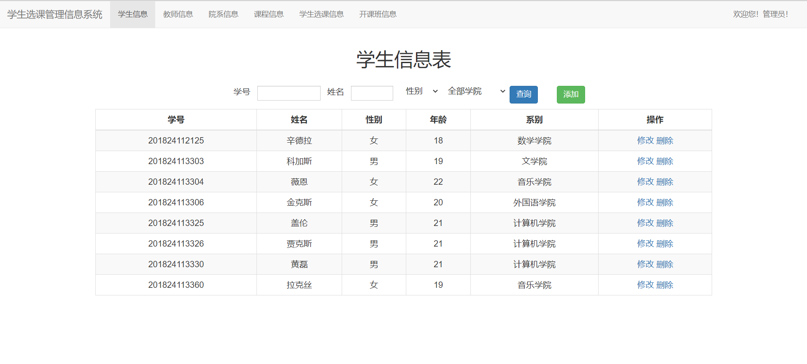
管理员浏览、查询、添加、删除、修改教师信息
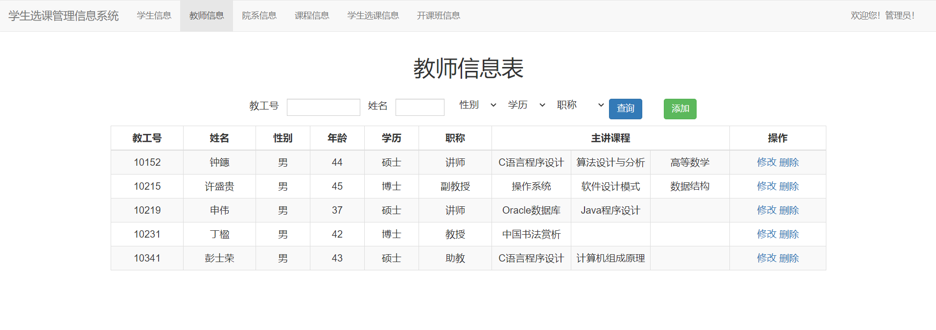
管理员浏览、查询、添加、删除、修改院系信息
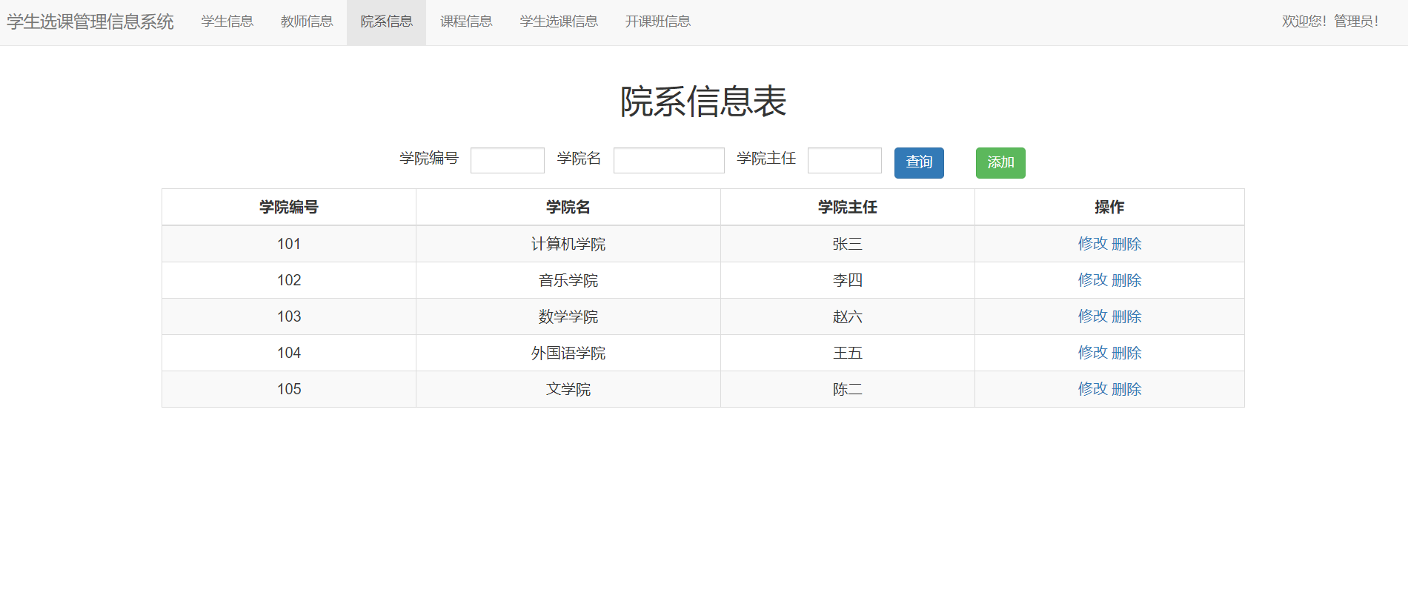

管理员浏览、查询、添加、删除、修改课程信息
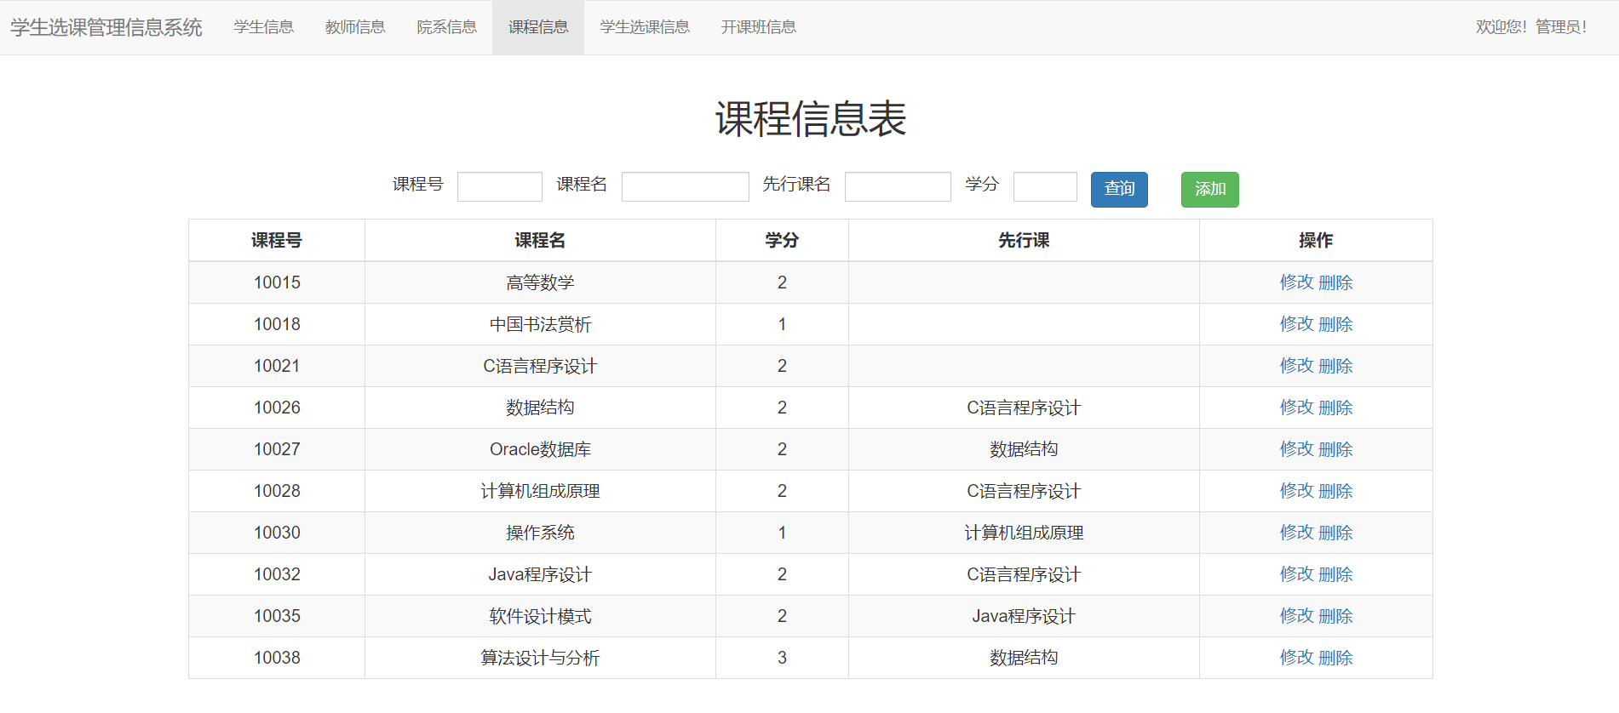
管理员浏览、查询、添加、删除、修改开课班信息
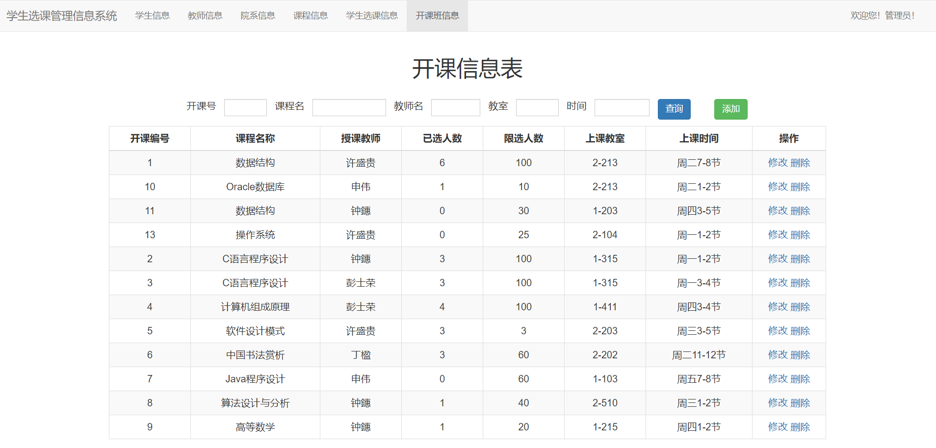
管理员浏览、查询、添加、删除、修改学生选课信息
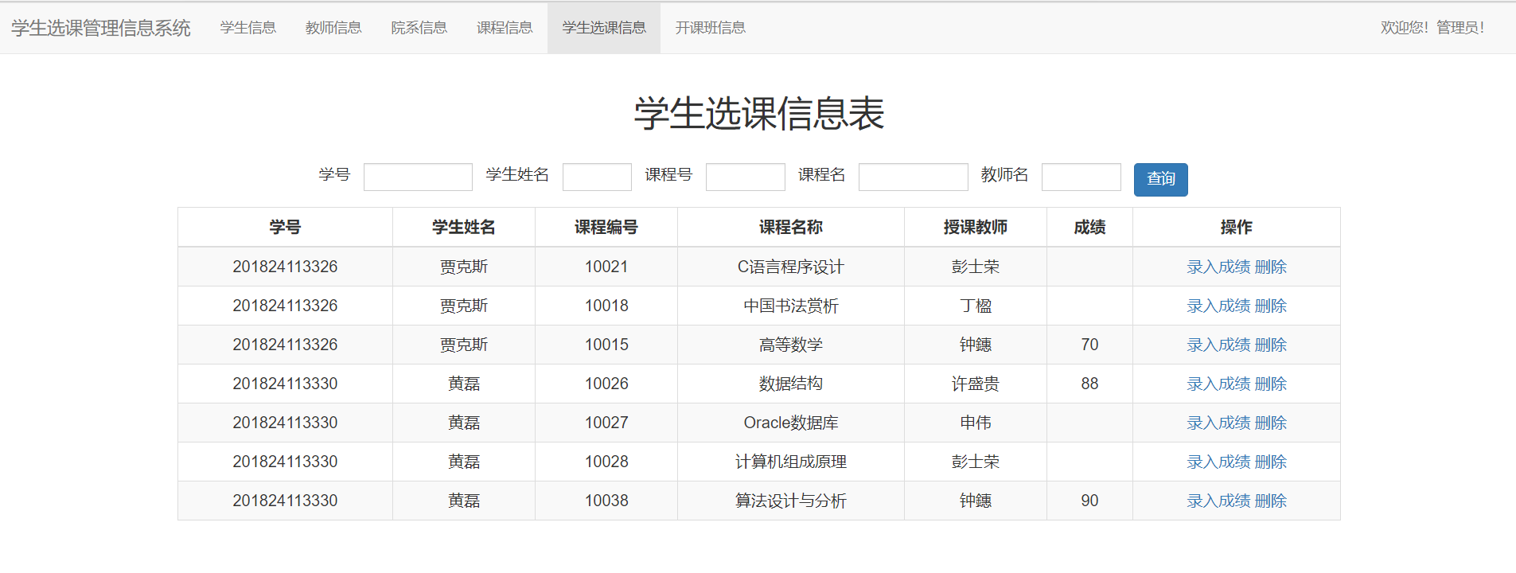

（2）学生端：
学生浏览开课班表并进行选课、取消选课操作
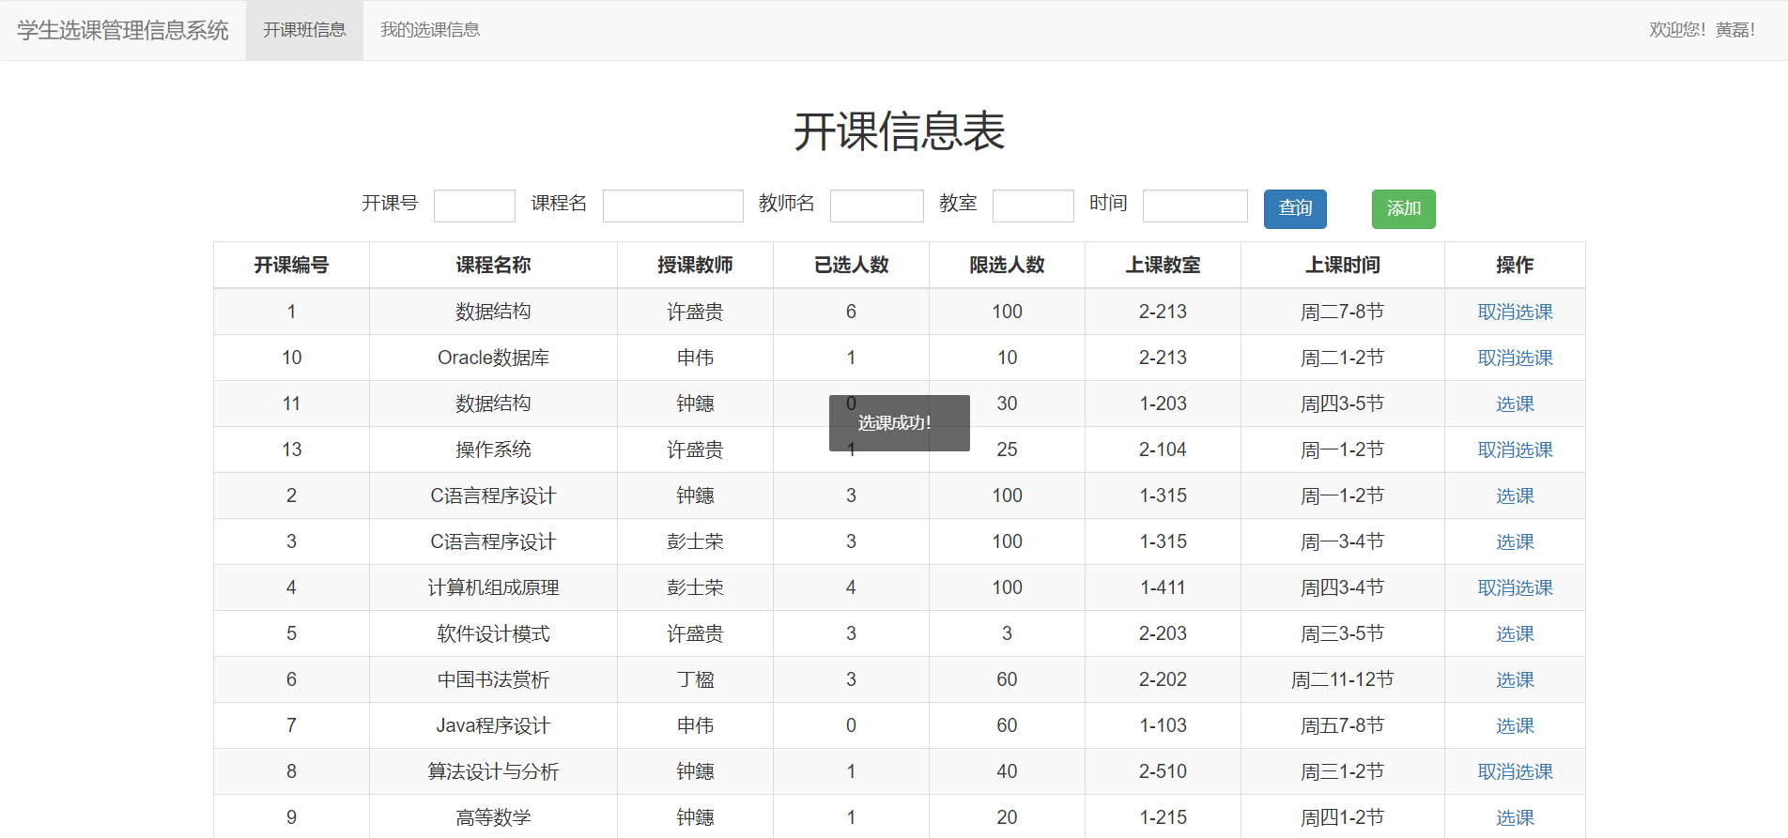
学生浏览我的选课信息表并查看成绩
